Министерство образования и науки Украины
Харьковский гуманитарный университет
«Народная украинская академия»

ЧАСОВНЯ СВЯТОЙ ТАТИАНЫ: ИСТОРИЯ СОЗДАНИЯ
И ДЕЯТЕЛЬНОСТИ

Работу выполнила
студентка РП-13
Небосова Алёна
Научный руководитель
доктор исторических наук
Астахова Е.В.

Харьков
2015
ВВЕДЕНИЕ
Сегодня много говорят и пишут о духовности общества, о бездуховности молодежи. Остро стоит вопрос о возрождении духовных образовательных традиций, которыми богата история отечественного образования. Строительство часовни Св.Татианы в НУА – большой шаг к этому. В часовне совершаются молебны по церковным праздникам, знаменательным датам Академии, к началу учебного года, к началу экзаменационной сессии, таинство обряда крещения детей. В часовню приходят люди, которые хотят осмыслить происходящее вокруг и вернуться к общечеловеческим ценностям. Это подтверждает то, что эта тема актуальна в наше время.
Цель исследования - изучить, проанализировать и сгруппировать информацию об истории создания и развития часовни Св.Татьяны от заложения первого камня и до деятельности ее в настоящее время.
При изучении темы одним из наиболее информативных источников был сборник НУА «О нас пишут», т.к. в нем содержится много сведений об истории формирования и развития часовни Св.Татьяны, о традициях празднования Татьяниного дня в НУА. Он также включает в себя достаточно информации и о начальных этапах зарождения часовни: «Наши студенты предложили построить часовню Святой Татьяны. В Харькове такой еще нет, – рассказала ректор НУА Валентина Астахова. – Мне идея пришлась по душе, хотя и не считаю себя верующим человеком»[1]. «Первый камень в ее основание был заложен 25 января 2005 года – в день покровительницы студентов Святой великомученицы Татианы. Освятили же ее 1 сентября, в День знаний, два с половиной года спустя.
Проводивший церемонию освящения Архиепископ Изюмский, викарий Харьковской епархии владыка Ануфрий уверен, что посещать часовню будут не только студенты и школьники, рассчитывающие на помощь свыше в тяжелые экзаменационные дни, но и все те, кому просто необходима духовная поддержка»[2].
Также в сборнике написано: «Проектировал часовню известный харьковский архитектор Виктор Алексеевич Можейко, автор Сергиевского Храма Рождества Христова на проспекте Ленина»[3], член Национального союза архитекторов Украины. Но самой информации о проекте строительства в сборнике недостаточно. Поэтому использовалась дополнительная информация из общего отдела НУА и фонда «Академия», в том числе рабочий проект, проект отведения земельного участка, отчет об инженерно-геологических изысканиях для строительства и пр.
Сведения касательно священников, патронирующих часовню, интересных историях появления некоторых икон, особенностях строительства, новых традициях и характерное отличие часовни от храма получила из текущего архива ХОБФ «Академия».
В первом разделе работы рассмотрена история возникновения и празднования Татьяниного дня. «Часовня освящена в честь великомученицы Татьяны, которая в истории Римской империи прославилась сильной несгибаемой христианской верой. В день ее памяти в 1755 году императрица Елизавета Петровна подписала указ об учреждении Московского университета. С тех пор святая Татьяна является покровительницей студентов, которым сейчас особенно необходима вера в общечеловеческие ценности, чтобы оставаться людьми в любых ситуациях»[4]. Татьянин день отмечают во всех университетах, каждый вуз имеет свои обычаи празднования. В этом разделе подробно изучены традиции празднования дня покровительницы студентов в разных вузах, в том числе и МГУ им.Ломоносова, который, между прочим, тоже имеет домовой храм Св.Татины, построенный на Моховой в 1790-е годы.
Второй раздел называется «Реализация проекта студенческой часовни». В нем более подробно рассмотрена информация о строительстве часовни. Ведь не все было так просто, как, возможно, кажется на первый взгляд. «Два года ушло только на то, чтобы оформить разрешение на земельный участок – он прямо под окнами академии. А когда инициаторы вышли на разбивку территории, оказалось, что у соседей вуза на этот участок тоже есть виды. Обошлось без скандалов. Соседи в свою очередь предложили нам более удобный участок, с тыльной стороны здания академии. В связи с этим строительство пришлось отложить. Нужно оформить новый участок, подготовить его к строительству. Место, где собирались возводить часовню, было завалено мусором и окружено деревьями, их тоже нужно было убрать»[5].
Третий раздел имеет название «Часовня св.Татианы: новые традиции». По назначению Харьковской епархии обслуживает часовню священник Свято-Иоанно-Усекновенского храма, протоиерей Сергий. Он проводит в часовне службы по церковным праздникам, знаменательным датам НУА, к началу учебного года, к началу экзаменационной сессии, проходят таинства обряда крещения. Первыми, кто крестил своих детей в часовне стали выпускники Академии.
В часовне около 80 икон. Некоторые из них имеют интересные истории появления в часовне.
В этом разделе будут обобщены сведения о деятельности часовни в наши дни и о появившихся обычаях, которые из года в год только еще более основательно и надежно закрепляются в истории этого небольшого, но светлого и чистого места, объединяющего не только учащихся Академии, но и жителей нашего города, кому нужна духовная поддержка и тому, кто просто хочет побыть наедине с собой, со своими мыслями.

РАЗДЕЛ 1: ИСТОРИЯ ВОЗНИКНОВЕНИЯ И ПРАЗДНОВАНИЯ ТАТЬЯНИНОГО ДНЯ
На 25 января выпадает два праздника – день студента и день памяти Святой Великомученицы Татианы. Эти два события непосредственно связаны между собой. В 1755 году императрица Елизавета Петровна подписала указ об основании Московского Университета. Сначала в этот день праздновали только день рождения университета, но потом он стал праздником всего студенчества и днем почитания памяти Св.Татианы. Почему же именно она считается покровительницей студентов?
«Святая мученица Татиана родилась в знатной римской семье - ее отец трижды избирался консулом. Он был тайным христианином и воспитал дочь преданной Богу и Церкви. Достигнув совершеннолетия, Татиана не стала выходить замуж и все свои силы отдала Церкви. Она была поставлена диаконисой – так в «древней христианской церкви называли девушку или вдову, наблюдавшую за соблюдением религиозных обрядов, выполнявшихся женщинами»[6]. «В одном из римских храмов и служила Богу, в посте и молитве ухаживая за больными и помогая нуждающимся. Праведность свою Татиане предстояло увенчать венцом мученичества.
Когда Римом начал править шестнадцатилетний Александр Север (222 - 235), вся власть сосредоточилась в руках злейшего врага и гонителя христиан Ульпиана. Кровь христианская полилась рекой. Схвачена была и диакониса Татиана. Когда ее привели в храм Аполлона, чтобы заставить принести жертву идолу, святая помолилась - и внезапно произошло землетрясение, идола разнесло на куски, а часть храма обрушилась и придавила жрецов и многих язычников. Бес, обитавший в идоле, с воплем бежал от того места, при этом все видели пронесшуюся по воздуху тень. Тогда стали бить святую деву, выкололи ей глаза, но она терпела всё мужественно, молясь за своих мучителей, чтобы Господь открыл им духовные очи. И Господь внял молитве Своей рабы. Палачам открылось, что четыре Ангела окружили святую и отводили от нее удары, и им слышан был Глас с небес, обращенный к святой мученице. Все они, восемь человек, уверовали во Христа и пали к ногам святой Татианы, прося отпустить им их грех против нее. За исповедание себя христианами они были подвергнуты пыткам и казнены, приняв Крещение кровью. На другой день святую Татиану вновь предали мучениям: ее обнажили, били, стали резать бритвами ее тело, и тогда из ран вместо крови истекло молоко и в воздухе разлилось благоухание. Мучители изнемогли и заявили, что кто-то невидимый бьет их самих железными палками, девять из них тут же умерли. Святую бросили в темницу, где она молилась всю ночь и с Ангелами воспевала хвалы Господу. Настало новое утро, и святую Татиану вновь привели на суд. Пораженные мучители увидели, что после стольких страшных мучений она явилась совершенно здоровой и еще более сияющей и прекрасной, чем прежде. Ее стали уговаривать принести жертву богине Диане. Святая сделала вид, что согласна, и ее привели к капищу. Святая Татиана перекрестилась и стала молиться. - и вдруг раздался оглушительный удар грома, и молния испепелила идола, жертвы и жрецов. Мученицу снова жестоко истязали, а на ночь опять бросили в темницу, и снова к ней явились Ангелы Божии и исцелили ее раны. На следующий день святую Татиану привели в цирк и выпустили на нее голодного льва; зверь не коснулся святой и стал кротко лизать ее ноги. Льва хотели загнать обратно в клетку, и тут он растерзал одного из мучителей. Татиану бросили в огонь, но и огонь не повредил мученице. Язычники, думая, что она чародейка, остригли ей волосы, чтобы лишить ее волшебной силы, и заперли в храме Зевса. Но силы Божией нельзя отнять. На третий день пришли жрецы в окружении толпы, готовясь принести жертвы. Отворив храм, они увидели поверженного в прах идола и святую мученицу Татиану, радостно призывающую Имя Господа Иисуса Христа. Все пытки были истощены, ей вынесли смертный приговор, и мужественная страдалица была усечена мечом. Вместе с ней, как христианин, был казнен и отец святой Татианы, открывший ей истины веры Христовой»[7].
Святая мученица Татьяна была причислена к лику святых. День ее памяти празднуют уже с 235 года. Еще одну роль этот праздник приобрел после подписания императрицей Елизаветой Петровной «Указа об учреждении Московского университета». «Идея создания и проект Университета принадлежат М.В. Ломоносову и И.И. Шувалову, которые понимали, насколько значимым для Российской Империи является создание такого научного учреждения.
Существует версия, что И.И. Шувалов представил Указ об Университете Елизавете именно 25 января для того, чтобы порадовать мать, у которой в этот день был день рождения. С тех пор празднование Татьяниного дня, прежде всего, как дня основания Университета, стало традиционным и любимым всеми, кому посчастливилось учиться в этом храме науки.
С начала основания праздник не отмечался пышно и включал в себя молебен в университетской церкви и небольшие торжества. Однако в 60-е годы 19 века 25 января становится неофициальным студенческим праздником, который делился на официальную и неофициальную части. К официальным торжествам относились: обед в столовой, молебен в университетской церкви на Моховой, обращение ректора к студентам и вручение наград, а также прогулки по помещениям университета: аудиториям и библиотекам.
После этого начиналась неофициальная программа. Студенты веселились и гуляли по центру Москвы группами, распевая песни. Излюбленными местами были: Никитский и Тверской бульвары, а также Трубная площадь. Одной из интересных традиций праздника являлись кошачие концерты под окнами редакции газеты «Московские ведомости», поскольку эта газета была основана представителями Московского Университета. Часто студенты в веселом настроении разбивали окна редакции.
Самые богатые студенты и выпускники могли позволить себе отметить этот праздник в одном из самых дорогих ресторанов Москвы – «Эрмитаже». Работники ресторана, зная с каким весельем отмечается этот праздник, заранее убирали дорогую мебель и ковры и заменяли их на более простые вещи.
Полиция относилась к шумным студентам с пониманием, а под утро полицейские писали на спинах перегулявших студентов адрес мелом и развозили их по домам. В этот праздник стирались все различия: преподаватели гуляли со студентами, богатые веселились с бедными. Богатые студенты одевались по-простому и веселились с остальными студентами на улице. Выпускники Университета также с огромным удовольствием отмечали этот праздник. Таким образом, день основания университета стал любимым праздником всех студентов страны.
Праздник был такой веселый, что все кто мог присоединялись и гуляли в этот день, а выпускник Университета А.П. Чехов однажды сказал по поводу празднования Татьяниного дня: В этот день «выпили все, кроме Москвы-реки, и то благодаря тому, что замерзла… Пианино и рояли трещали, оркестры не умолкали. Было так весело, что один студент от избытка чувств выкупался в резервуаре, где плавают стерляди».
После празднования столетнего юбилея в 1855 году появилась традиция устраивать ежегодную встречу выпускников Московского Университета в Татьянин день как регулярное торжество.
После революции большевики посчитали праздник слишком буйным. В 1918 году университетскую церковь закрыли и в ней устроили читальный зал. Праздник «Татьянин день» заменили в 1923 году на «День пролетарского студенчества», а празднование Татьяниного дня запретили. Но годы шли, значение Московского Университета росло, а день основания также чтили и уважали, как и прежде.
В 1992 году, после вступления на должность ректора Виктора Антоновича Садовничего, была возобновлена традиция празднования Татьяниного дня в Университете»[8]. Это было связано с тем, что он услышал «о том, как вдали от родины профессора и выпускники МГУ праздновали и не забывали день рождения университета».
25 января 1992 года был отпразднован первый «Татьянин день». Было всего несколько десятков студентов, но уже в 1993 году студентов были сотни, а в следующие годы – тысячи. Одной из традиций праздника стало приготовление медовухи. Идея была позаимствована Садовничим у одного германского ВУЗа, где ректор пил со студентами пиво из бочки. А сам рецепт приготовления медовухи был взят у древних русских монастырей.
В настоящее время на праздник «Татьянин день» в МГУ собираются тысячи студентов. Пригласительные билеты среди студентов Университета распространяет студенческий союз МГУ.
Первый день праздничных торжеств начинается с торжественной части в актовом зале. Одним из главных событий этот день в 2004 году стало первое публичное исполнение гимна Московского Университета, написанного к 249-летию МГУ В.И. Мартыновым и В.Д. Федоровым. Текст гимна редактировал В.А. Садовничий.
Во второй день празднования Татьяниного дня, который обычно совпадает с 26 января, проводится «Голубой огонек у ректора», куда приглашаются наиболее достойные студенты и преподаватели, получающие похвалу и различные награды, а также многочисленные гости из других ВУЗов России и стран ближнего зарубежья. Мероприятие проходит в приемной у ректора, и на нем, помимо журналистов и телеоператоров, присутствует около 50 человек.
Продолжает праздник концерт в ДК, который по сути является повторением торжественной части в актовом зале, только менее официальным и ориентированным уже на студентов. Перед концертом в фойе Дома Культуры МГУ проходят конкурсы на знание истории Университета, после которых Садовничий разливает медовуху, приготовленную по специальному рецепту.
Тем временем в аудитории 01 желающие могут посмотреть какую-нибудь веселую комедию. Но самым шумным и веселым мероприятием является дискотека в холле ГЗ МГУ, где имеют возможность пообщаться студенты со всех факультетов МГУ, а многие из них на этом замечательном празднике встречают свою вторую половинку»[9].
«А в 2005 году Президент Российской Федерации В.В. Путин по случаю празднования 250-летия МГУ подписал указ, закрепивший за 25 января статус Дня российского студенчества»[10].
В этом же году «был запущен университетский спутник «Татьяна», благодаря которому были открыты новые физические явления в околоземном космическом пространстве. 17 сентября 2009 года с космодрома Байконур осуществлен запуск экспериментального научно-исследовательского малого космического аппарата (МКА) «Университетский – Татьяна-2». Основная задача (МКА) «Университетский – Татьяна-2» состоит в изучении транзиентных явлений. С этой целью на новом спутнике установлено несколько приборов, которые помогут понять природу этих явлений в верхней атмосфере Земли»[11].
В 2008 году традиции не нарушились, в храме святой мученицы Татианы с девяти часов утра проходила Божественная литургия и праздничный молебен. Службу провели ректор Московской духовной академии архиепископ Верейский Евгений и епископ Бронницкий Амвросий с благословления Святейшего Патриарха Московского и Всея Руси Алексия II.
В праздничном богослужении участвовали московские священники - выпускники Московского университета. На службе присутствовал ректор МГУ Виктор Антонович Садовничий, деканы факультетов, профессора, преподаватели и студенты, а также прихожане. Небольшой зал для богослужения был переполнен, люди стояли в фойе, прихожане подходили постоянно, каждый старался хотя бы поставить свечку в честь святой мученицы и тогда уже спокойно отправиться по делам.
По окончании богослужения архиепископ Евгений прочитал приветственное слово Святейшего Патриарха, обращенное к руководству Московского университета. В своем послании Предстоятель Русской православной церкви, в частности, отметил: «Поистине это праздник для всех студентов, аспирантов, профессоров, сотрудников и многих тысяч выпускников, работающих во всех регионах России и за ее пределами. Ваш Университет, широко известный, как высшее учебное заведение пользуется в нашей стране и в Европе заслуженным уважением и авторитетом... В этот знаменательный день хочу пожелать Вам, многоуважаемый Виктор Антонович, и всему многотысячному коллективу Университета благословенных успехов во всех грядущих трудах! Пусть ваш Университет и впредь вносит свой достойный вклад в дело становления российского образования. Выражаю надежду, что мы останемся добрыми соработниками в деле укрепления нравственных и культурных ценностей на благо нашего Отечества и живущих в нем людей»[10].
Татьянин день отмечается студентами Украины, России, Беларуси и Молдовы. В этот день принято возносить молитвы святой мученице Татиане, которая покровительствует студенчеству. При многих храмах науки установлены небольшие церкви. Уже стало традицией в День Студента, а также перед началом учебного года и между сессиями ставить свечи на благословление.
Интересно, а как в других городах празднуют Татьянин день?
В 2008 году «в Магнитогорске традиционно прошло молодежное факельное шоу. Выступления с живым огнем в настоящее время очень популярны среди молодежи, а здесь оно вылилось в необычайно красивое и яркое зрелище. Студенты Челябинской области не первый год устраивают такие представления»[10].
«В Костромском государственном университете был объявлен день «всепрощения». Студенты получили, пожалуй, лучший подарок - прощение долгов. Из лототрона с фамилиями всех, не сдавших экзамены или зачеты в эту сессию, ректор Н.М. Рассадин вытащил фамилии нескольких счастливчиков — им и простили долги. Оценки, которые были «подарены» студентам, выставили по своему усмотрению преподаватели. Кстати, те преподаватели кому выпало «дарить» оценки, удостоены звания «добрейших» на весь будущий год»[10].
В этом же году в НУА, «23 студентки Харьковских высших учебных заведений, которые носят имена этой святой, боролись за звание лучшей Татьяны – в «Народной украинской академии» прошел областной конкурс «Итак, она звалась Татьяной». Интересно, что Татьянами были не только все участницы соревнования, но и все семь членов жюри.
Претендентки на звание лучшей защитницы студенчества соревновались в 4 конкурсах – визитка, интеллектуальный, на лучший пирог и конкурс талантов. Наиболее красочной получилась последняя часть соревнования – конкурсантки смогли полностью раскрыть свои таланты. Песни, танцы, художественная гимнастика - вот далеко не полный перечень искусств, которым в совершенстве владеют участницы конкурса.
С каждой Татьяной на конкурс пришла и группа поддержки, которая переживала за участниц, возможно, даже больше, чем они сами. Однако, самая сложная задача была у членов жюри. Например, заместитель председателя облгосадминистрации Людмила Белова заявила, что не хотела бы оказаться на месте членов судейской бригады – определить лучшую среди 23 девушек достаточно не просто.
В то же время, арбитры все-таки выбрали лучшую Татьяну – защитницу студенчества, ей стала студентка Харьковского гуманитарного университета «Народная украинская академия» Татьяна Беловол»[12].
«В духе возрождения старинных традиций в этот день в студенческой часовне состоялся первый молебен в честь св. Татианы, на котором присутствовали студенты, преподаватели, члены ректората Академии, ректоры вузов г. Харькова, представители власти»[13].
В 2015 году, «24 января, в НУА состоялась традиционная пресс-конференция преподавателей.
В работе пресс-конференции приняли участие: выпускник академии, а ныне проректор по административно-хозяйственной работе Олег Алексеевич Семенов, декан ф-та «Референт-переводчик», доц. Ирина Леонидовна Ануфриева; д-р экон. наук, проф. кафедры экономики предприятия Олег Леонидович Яременко; декан ф-та «Бизнес-управление», канд. юрид. наук, проф. Виктор Викторович Астахов; декан ф-та «Социальный менеджмент», канд. соц. наук, доц. Тамара Васильевна Зверко, проректор по информационным технологиям, канд. техн. наук, доц. Виктор Петрович Козыренко и ректор академии – д-р ист. наук, проф. Екатерина Викторовна Астахова.
Преподаватели «тянули» билеты и очень успешно на них отвечали. Студенты задавали серьезные и шуточные вопросы. Молодых людей интересовали изменения в учебных планах и программах, в организации производственной практики, решение социальных вопросов и мн. др., так как, принятый в 2014 году, Закон Украины «О высшем образовании» внес в организацию учебной деятельности студентов ряд нововведений и изменений. Но студенты – народ веселый. Поэтому на пресс-конференции царила приподнятая и доброжелательная обстановка, которая время от времени взрывалась радостным смехом. Особенно, когда на вопросы о своих школьных и студенческих годах отвечали ректор Е. В. Астахова и декан ф-та «Бизнес-управление» В. В. Астахов.
На пресс-конференции преподаватели отметили лучший вопрос, который задала студентка 4-го курса ф-та «Социальный менеджмент» Татьяна Однороб. Кстати, Татьяна уже второй год подряд задает оригинальные вопросы преподавателям. Отличился на пресс-конференции и второкурсник ф-та «Референт-переводчик» Игорь Галицкий, он стал победителем в викторине на лучшее знание истории академии. Завершилась пресс-конференция фотографированием, в котором приняли участие преподаватели, студенты, школьники и выпускники академии. Пресс-конференция еще раз показала, что в НУА учащиеся и преподаватели – это одна большая и дружная команда единомышленников»[14].
«Каждый год в стенах родной Академии мы с чувством благодарности вспоминаем своих педагогов, открывших для нас Храм Наук». [13] И каждый год традиции празднования Татьяниного дня только укрепляются, принося окружающим всю теплоту этого светлого праздника.
«Татьянин день – праздник молодости, праздник всех тех, кто хранит в душе огонь творчества, жажду знаний, поиска и открытий»[13].

РАЗДЕЛ 2: РЕАЛИЗАЦИЯ ПРОЕКТА СТУДЕНЧЕСКОЙ ЧАСОВНИ
Часовня Святой Татианы расположена на улице Лермонтовской. Это – «тихая улица в центре Харькова, которая пересекается с улицей Пушкинской неподалёку от Молодёжного парка и проходит параллельно улице Чайковского.
Длина - 660 м. Вдоль улицы кварталы плотно застроены многоэтажными домами постройки преимущественно середины и второй половины ХХ века.
В 2007 году была открыта и освящена Студенческая часовня при Народной украинской академии.
Расположена часовня священномученицы Татьяны в конце ул.Лермонтовской, над Журавлёвскими склонами.
В конце улицы имеется длинная лестница-спуск к улице Матюшенко и спуску Веснина»[15].
«Солнечный морозный день 25 января, день святой Татьяны – покровительницы студентов. Как и положено, студенты и Татьяны сегодня празднуют. Но этот день особенный еще и потому, что за ректорским корпусом Народной украинской академии рано утром появились камень и крест. Чуть позже ключарь Благовещенского кафедрального собора, протоиерей Иосиф Денькевич и протоиерей Андрей Павлюк освятят здесь закладку первого камня студенческой часовни имени святой великомученицы Татианы»[16].
В 2002 в Татьянин день «наши студенты предложили построить часовню Святой Татьяны. Ведь в Харькове такой еще нет, – рассказала корреспонденту «КП» ректор Народной украинской академии Валентина Астахова.
Мне идея пришлась по вкусу, хоть и не считаю себя верующим человеком. Думала, что за год справимся со всеми организационными вопросами и даже закончим строительство, но не тут то было.
Два года ушло только на то, чтобы оформить разрешения на земельный участок, он прямо под окнами академии. Но когда инициаторы вышли на разбивку территории, оказалось, что у соседей вуза на этот участок тоже есть виды.
– Обошлось без скандалов, – говорит Валентина Астахова. – Соседи взамен предложили нам более удобный участок с тыльной, стороны здания академии. В связи с этим строительство снова придется отложить. Нужно оформить новый участок, подготовить его к строительству»[1].
«В конечном итоге было выбрано место на холме с видом на Журавлевку: издавна церкви на Руси строили на возвышении, и теперь небольшая студенческая часовня будет возвышаться над спуском Веснина и всем Журавлевским массивом»[16].
«Место, где собираются возводить часовню, было завалено мусором (сейчас его уже вывезли) и окружено деревьями, которые еще предстоит убрать. Еще одна проблема – перенос самовольно построенных гаражей – разрешилась благодаря помощи депутата горсовета Андрея Гунченко и поддержке председателя Киевского райисполкома Валерия Кононова.
А в остальном, по словам ректора, для строительства уже все готово. Есть и проект, и иконы для внутреннего оформления. Помогли как выпускники академии, так и заключенные, которые сделали все столярные работы.
Студенческая церковь будет строиться исключительно на пожертвования студентов, школьников, гостей и друзей академии. По предварительным подсчетам, на все про все уйдет около 600 тысяч гривен. По словам ректора, в часовне обязательно будут проходить службы, и приходить туда смогут не только студенты, но и все желающие»[16].
«...Лучи солнца, отражаясь от свежего снега, падают на крест, развернутый, как и положено по канонам культового зодчества, с севера на юг, чтобы его плоскости смотрели на запад и восток – так будет расположен крест на куполе часовни»[1].
«С самого открытия университета в 1991 году между Народной украинской академией и Харьковской епархией, благодаря усилиям Высокопреосвященнейшего Владыки Никодима и ректора НУА Валентины Иларионовны Астаховой, сложились теплые конструктивные отношения. В 2002 году администрацией НУА совместно с Харьковской епархией УПЦ был поднят вопрос о строительстве часовни. Получено разрешение от городских властей»[18].
«27 февраля состоялось освящение и установка креста на первую на Слобожанщине студенческую часовню святой Татианы. В присутствии (несмотря на мороз) большого количества преподавателей, сотрудников, студентов академии обряд освящения совершили ключарь Благовещенского кафедрального собора, протоиерей Иосиф Денькович и протоиерей Андрей Павлюк»[17].
«В 2007 году в день начала учебного года при Харьковском гуманитарном университете «Народная украинская академия» по благословению Митрополита Харьковского и Богодуховского Никодима освящена православная Студенческая часовня. Чин освящения совершил Архиепископ Изюмский Онуфрий, викарий Харьковской епархии. Часовня освящена в честь великомученицы Татьяны. Владыка Онуфрий поздравил всех присутствовавших преподавателей и студентов с началом учебного года и с праздником открытия молитвенного духовного источника – часовни великомученицы Татьяны»[18].
О значении обряда освящения нам рассказал секретарь Харьковской епархии отец Михаил: «Все, что окружает христианина, традиционно должно быть освящено, потому что через освящение передается благодать Святого Духа. Освящение часовни – это особенный обряд. Мы как будто отдаем небу эту часть земли, чтобы сюда приходили люди и знали, что это – не земное, а вечное, то, что зовет человека к вечным ценностям и напоминает ему о его назначении»[19].
Ректор НУА Валентина Астахова на вопрос журналистов так прокомментировала данное событие: «Я всегда относилась к образованию в первую очередь как к процессу воспитания, а потом уже обучения. Поэтому сделала все, чтобы у нас проявился свой храм, который несет в себе воспитательную функцию»[18].
Освящение студенческой часовни стало праздником для всей нашей академической семьи: школьников, студентов и их родителей, преподавателей, сотрудников, членов Попечительского совета НУА, для всех, кто собрался в тот день у стен часовни, для харьковчан, которые внесли свой вклад в строительство этого сооружения. И на этом празднике была высказана надежда, что часовня будет служить святому делу укрепления духовности и культуры студенчества нашего города, реализации девиза, который начертан на знамени нашей Академии – образование, интеллигентность, культура»[19].
На церемонии освящения Валентина Илларионовна обратилась к присутствующим: «Знаю, что сделано трудное дело. Понимаю, что дорога к храму легкой не бывает. И горжусь тем, что мы с вами смогли пройти этот трудный путь».
После проведения обряда освящения часовни архиепископ Изюмский, викарий Харьковской епархии высокопреосвященный Ануфрий вручил Валентине Илларионовне Грамоту митрополита Киевского и всей Украины Владимира за заслуги перед Украинской православной церковью и медаль «Харьковский собор –15 лет», а коллективу академии – грамоту Харьковской епархии.
Освящение часовни стало заметным событием в жизни всего нашего города. Среди гостей – представители епархии, ректоры харьковских вузов, руководители области, выпускники НУА…
«Есть в академии чудесная традиция – осуществлять светлые духовные мечты, – обратилась к присутствующим заместитель главы Харьковской областной администрации Людмила Александровна Белова. – Ее носителями есть люди, которые вложили частичку своей души в то, чтобы этот маленький храм – первый студенческий храм в Харькове – сегодня был освящен. Я хочу пожелать, чтобы в душе у каждого, кто будет входить в двери этого храма, были Вера, Надежда и Любовь».
Первого сентября Народной украинской академией сделан еще один шаг к возрождению славных традиций, уважения к своей истории»[19].
«Часовня спроектирована членом Национального союза архитекторов Украины Виктором Можейко, построена в современном стиле и похожа на храм, замыкающий проспект Ленина»[5].
Проект строительства часовни Св.Татины состоит из пяти томов. Также имеется проект отведения земельного участка и отчет об инженерно-геологических изысканиях для строительства студенческой часовни. В частности, обследование позволило оценить природные условия изучаемого участка, выполнить расчеты устойчивости склона и несущей способности свай.
Часовня…Что отличает ее от других православных построек? В словаре Ушакова написано, что часовня – это «небольшое церковное здание с иконами, в отличие от церкви - без алтаря». А какое значение имеет само слово? Служительница нашей часовни объяснила это так: « Часы – так называются молитвословия, состоящие из трех псалмов, нескольких стихов и молитв, приноровленных к каждой четверти дня и к особенным обстоятельствам страданий Спасителя.
Служба первого часа (7 часов утра. Псалмы: 5, 89, 100) установлена в Воспоминание того, что в этот час Господь был введен от Качафы к Пилату, был оболган врагами и осужден.
Служба третьего часа (9 часов утра. Псалмы: 18, 24, 50) – соединение Воспоминаний о суде Пилата, о мучениях Господа в претории, а также о сошествии Св.Духа на апостолов.
Служба шестого часа (12 часов утра. Псалмы: 53, 54, 90) – Воспоминания – шествие Спасителя на распятие, самое распятие и крестные страдания.
Служба девятого часа (3 часа пополудни. Псалмы: 83, 84, 85) – Воспоминания – Великие предсмертные страдания и смерть Спасителя.
Службы часов совершаются каждый день и называются вседневными или обычными.
Но в некоторые дни в году обычные часы не совершаются, а вместо них совершаются другие часы, отличающиеся по составу: Великопостные, царские и пасхальные.
Последования часов содержатся в часослове».
Таким образом, приходим к выводу, что часовня – помещение для совершения служб часов.
«Студенческая церковь строилась исключительно на пожертвования студентов, школьников, гостей и друзей академии.
Студенты и школьники, преподаватели и сотрудники академии, родители учащихся, фирмы и учреждения поддержали эту идею, собрали средства, и в 2006 году начали строительство часовни. Но за три года долгих, мучительных согласований и преодоления различных препятствий на нашем пути сметная стоимость увеличилась вдвое. Согласно проекту имена спонсоров – организаций и частных лиц – записаны в памятную книгу, которая всегда будет находиться в часовне»[5].

РАЗДЕЛ 3: ЧАСОВНЯ СВ.ТАТИАНЫ: НОВЫЕ ТРАДИЦИИ
«По назначению Харьковской епархии обслуживает часовню священник Свято-Иоанно-Усекновенского храма, протоиерей Сергий»[4]. Первым куратором был протоиерей Виктор. Он патронировал часовню некоторое время, но потом его перевели в другой храм.
Что интересно, у отца Виктора восемь детей. Трое из них сейчас учатся в нашей школе. Еще два – уже закончили школу. И еще один его ребенок поступил в наш вуз и учится сейчас на третьем курсе. Всем своим детям он дал образование. Один из его сыновей ушел в священники и уже проводит службы вместе с отцом Виктором.
После отца Виктора духовным куратором стал отец Сергий. Это настолько светлый и разносторонний человек! Он выпускает детский журнал «Капельки», занимается хором, курирует театр «Тимур», в котором принимают участие довольно-таки много детей из малообеспеченных семей, сирот и инвалидов.
Он проводит в часовне службы по церковным праздникам, знаменательным датам НУА, к началу учебного года, к началу экзаменационной сессии, проходят таинства обряда крещения.
Первыми, кто крестил своих детей в часовне стали семьи выпускников Академии – Хачерашвили (Руслан и Елена, сын – Александр), Ануфриевы (Сергей и Мария, сын - Денис) и Жук (Сергей и Марина, сын - Никита).
«6 сентября 2009 г. в часовне Св. Мученицы Татианы состоялись крестины второго почетного крестника НУА Дениса Ануфриева – сына наших выпускников Маши Хальченковой (РП) и Сергея Ануфриева (БУ)»[20].
«За 20 лет существования академии, здесь сложились собственные традиции и ценности, которые во время посвящения ежегодно передаются первокурсникам. Это культ образования и познания, уважительное отношение к учителю, семье, к истории страны и общечеловеческих ценностей»[21].
Празднование Татьяниного Дня тоже уже успело приобрести свои традиции и в нашем университете. Считается, что только после первой в своей жизни сессии первокурсники уже могут считаться полноправными студентами. В этот день, после службы в часовне, проходит пресс-конференция преподавателей, традиция которой была начата в 1995 году. «Вопросы студенты всегда задают самые разные. Еще когда задумывалась такая форма общения в рамках Дня св. Татианы – покровительницы студентов, предполагалось дать возможность, в конце сессии, экзаменаторам и экзаменующимся поменяться местами»[22].
Одним из ярких и посещаемых праздников является праздник Масленицы. После службы на площадке возле часовни собираются все желающие академики от мала до велика и угощаются блинами, горячим чаем. На площадке царит теплая, домашняя обстановка.
29 мая, день рождения Академии, «отмечается традиционным общеакадемическим именинным пирогом, праздничной службой в студенческой часовне Святой Татианы, встречей выпускников и праздничным вечером. Академию поздравляют школьники и их родители, иностранные студенты, студенты и выпускники НУА. Вручаются награды, выступают творческие коллективы. Академия прощается со своими одиннадцатиклассниками и магистрами, которые завершают учебу в этом году»[23].
«Во время Пасхальных праздников в часовне св. Татианы проходят выставки «писанок» и детских пасхальных открыток. Основная часть выставки – это часть коллекции учителя начальной школы СЭПШ ХГУ «НУА». Рядом с работами учителя выставляются и работы ее воспитанников (школьников младших классов).
В 2008 г. в рамках Недели памяти, посвященной 20-летию вывода советских войск из Афганистана, в часовне прошла панихида по усопшим воинам в Афганистане. Панихиду отслужили священники храма Георгия Победоносца – протоиерей Валерий и Свято-Иоанно-Усекновенского храма – протоиерей Виктор. Невольно приковала к себе удивленные взгляды многочисленных гостей одежда отца Валерия. На его груди сверкали боевые ордена, ведь он 20 лет назад сам служил в Афганистане. Это был один из академических проектов, направленных на патриотическое воспитание студентов и школьников НУА.
В честь 65-летия Победы дорогой к храму стала Аллея Памяти. Аллея была заложена 26 марта 2010 года, когда учащиеся и сотрудники ХГУ «НУА», руководители города и области высадили 15 лип вдоль улицы Лермонтовской по направлению к студенческой часовне вмч. Татианы. У основания каждого дерева заложена земля, переданная из Городов-Героев и мест сражений, определивших ход Великой Отечествееной войны. По благословению Митрополита Харьковского и Богодуховского Никодима Аллея Памяти была освящена священником Свято-Иоанно-Усекновенского храма протоиереем Виктором»[4].
«12 сентября 2008 года впервые в Харькове Харьковский гуманитарный университет «Народная украинская академия» и Харьковская областная филармония при поддержке Совета ректоров Харьковского вузовского центра провели для студентов концерт классической музыки «Рядом со звездами». Концерт состоялся в 17.45 под открытым небом на площадке возле студенческой часовни им. Св. Татианы (ул. Лермонтовская, 27).
В концерте приняли участие Камерный хор Харьковской областной филармонии, лауреат международных конкурсов Мария Стецюн, поэтесса Лилия Собко, заслуженная артистка Украины Елена Подус, инструментальный ансамбль «3+2», лауреат национальных конкурсов Александр Бондарчук, образцовый скрипичный ансамбль «Вдохновение» Харьковского гуманитарного университета «Народная украинская академия»[24].
«По словам организаторов, основная цель акции – формирование и развитие музыкальной культуры студенческой молодежи. Также в планах организаторов положить начало традиции ежегодного проведения концертов классической музыки в начале учебного года для студентов на открытой площадке возле часовни, в перспективе - с приглашением известных музыкантов»[25].
«На момент открытия в часовне было менее 20 икон, которые дарили школьники и студенты, попечители, Харьковская епархия и те люди, которые увидели в появлении студенческой часовни возрождение духовных образовательных традиций. Уже спустя год в нашей часовне насчитывается около 50 икон, и все они являются безвозмездными дарами»[26].
Интересная история появления большой иконы Св.мученицы Татианы. Один из местных жителей на свои средства заказал в Почаевском монастыре этот большой киот и два маленьких для нашей часовни. Он пожелал остаться инкогнито. Известно только, что так он хотел сделать подарок своей жене Татьяне на день рождения. И получилось так, что он сделал подарок не только своей жене, но и всему большому и творческому коллективу Академии.
На 12.06.13 в часовне насчитывалось 76 икон. Их приносят в подарок студенты, школьники, преподаватели и простые прихожане. Старинных икон очень мало, их три – «Святого Николая Чудотворца», «Икона Святого Владимира» и «Касперовская икона Божией Матери».
Также есть в часовне одна икона, которую в 2013 году на традиционном собрании коллектива НУА наша сотрудница ЦРП, Плотникова Анна, вручила первому ректору Академии. Это была икона Казанской Божией Матери, которую она вышила собственноручно. Вот, что об этом написано в нашей газете «ACADEMIA»:«Меня зовут Анна, родилась и выросла в городе Синельниково Днепропетровской области. Я получила высшее образование в ХГУ «НУА» в 2007 году, окончила факультет заочно-дистанционного обучения, специальность «Социология». В этом году будет 10 лет моей работы в НУА. Творчеством увлекаюсь с детства. В школьные годы сочиняла стихи, сказки, которые печатались в местных газетах, любила рисовать. А еще была тяга к рукоделию — это у нас семейное. Моя прабабушка своими руками ткала полотно и вышивала на нем сказочные узоры. У нас до сих пор хранится полотенце, сделанное и вышитое ее руками. Бабушка вышивала, плела кружева, шила одежду. Мама передала частичку этих умений и мне, а главное — любовь к творчеству, красоте. Вышитые ею ушники бережно хранятся у меня и моей сестры. Даже папа умеет и любит вязать для нас теплую уютную одежду. Вышивать большие картины я начала несколько лет назад. До этого радовали душу небольшие, но красочные миниатюры, вышитые крестиком. Но все же решилась на большую и кропотливую работу, и она принесла мне массу удовольствия! Видеть, как под иголкой с каждым крестиком расцветают затейливые узоры, очертания, преображается вся картина, это настоящее наслаждение и радость. Так появилась у меня икона Казанской Богоматери, вышитая бисером, которую я подарила любимой академии. Сейчас она находится в храме — нашей студенческой часовне святой Татианы. А под настроение, когда у порога праздник или день рожденья близких и друзей, то руки сами просятся смастерить что-нибудь уютное, уникальное, только ему предназначенное. И под Новый год у меня получились очаровательные лошадки, игрушки-примитивки, сшитые из разных лоскутков и бусин. Но у каждой получился свой характер, выражение лица, свое настроение. Рукоделие для меня - это не только возможность развиваться как личность, но еще и прекрасное средство подарить радость близким и друзьям»[27].
С 2013 года в часовне появилась библиотека «Духовное возрождение», где наряду с церковными книгами есть популярная литература для детей и молодежи на духовные темы. Подробную информацию касательно истории возникновения этой библиотеки мне предоставили в ХОБФ «Академия»: «Какое-то время в часовне служила монахиня, ее звали Евлампия. И когда она пришла служить в часовню, она принесла с собой много книг, которые она сама где-то покупала и которые были подарены. Там оказалось много книг, в том числе там есть и книги, которые по нынешним ценам могут дорого стоить. Монахиня прослужила в часовне некоторое время, но потом, в связи с определенными обстоятельствами, ей пришлось уйти. К моему удивлению, она оставила все эти книги. И объяснила: « Понимаете, то, что в храм вы приносите, выносить из храма уже не принято».
Вот так в нашей часовне появилась библиотека «Духовное возрождение».
На празднике освящения часовни «была высказана надежда, что часовня будет служить святому делу укрепления духовности и культуры студенчества нашего города, реализации девиза, который начертан на знамени нашей Академии – образование, интеллигентность, культура. Ведь именно такое предназначение было предопределено для нее в 2002 году, когда наш первый ректор Валентина Илларионовна Астахова выступила с инициативой строительства студенческой часовни Святой великомученицы Татианы. Тогда, в 2002 году, инициативу нашего ректора поддержала Харьковская епархия. А теперь эта идея приобрела материальное воплощение в очень красивом архитектурном сооружении. Сюда будут приходить студенты, чтобы просить о помощи в учебе, освятить создание своей семьи и осмыслить человеческие ценности»[19].

ЗАКЛЮЧЕНИЕ
В результате исследования рассмотрены основные этапы истории развития часовни Св.Татианы от возникновения идеи образования и до ее деятельности в наше время.
День памяти Святой Татианы празднуют уже с 235 года. Подписание императрицей Елизаветой Петровной «Указа об учреждении Московского университета» стало главным обстоятельством того, что именно Татьяну стали называть покровительницей студентов. Ведь этот указ был подписан именно 25 января. Первый храм в ее честь был возведен тоже при МГУ. Некоторые другие университеты поддержали эту идею и также начали строить студенческие храмы или часовни.
Идея, предложенная студентами НУА в 2002 году, насчет возведения своей часовни, была одобрена ректором, и в том же году началась подготовка к строительству. В работе проанализированы проблемы, возникшие при строительстве, и их успешное разрешение, в частности проблема оформления разрешения на земельный участок, которая была благополучно разрешена.
В настоящее время в часовне Св.Татианы проходят службы по церковным праздникам и по знаменательным датам Академии. Проведенная исследовательская работа дает основания утверждать, что цели, которые ставились перед созданием часовни, успешно воплощены в жизнь и подтверждает то, что все это было сделано не зря, ведь часовня несет в себе ответственную роль укрепления духовности и культуры. Она является светлым и чистым местом, которое объединяет не только учащихся Академии, но и жителей нашего города, кому нужна духовная поддержка и тому, кто просто хочет побыть наедине с собой, со своими мыслями.

ПРИЛОЖЕНИЕ 1
Письмо Ломоносова к Шувалову по поводу учреждения в Москве Университета
Милостивый государь Иван Иванович!
Полученным от вашего превосходительства черновым доношением Правительствующему Сенату к великой моей радости я уверился, что объявленное мне словесно предприятие подлинно в действо произвести намерились к приращению наук, следовательно, к истинной пользе и славе отечества. При сем случае довольно ведаю, сколь много природное ваше несравненное дарование служить может и многих книг чтение способствовать. Однако и тех совет вашему превосходительству не бесполезен будет, которые сверх того университеты не токмо видали, но и в тех несколько лет обучались, так что их учреждения, узаконения, обряды и обыкновения в уме их ясно и живо, как на картине, представляются. Того ради ежели московский университет по примеру иностранных учредить намеряетесь, что весьма справедливо, то желал бы я видеть план, вами сочиненный. Но ежели ради краткости времени или ради других каких причин того не удостоюсь, то, уповая на отеческую вашего превосходительства ко мне милость и великодушие, принимаю смелость предложить мое мнение о учреждении московского университета кратко вообще.
1) Главное мое основание, сообщенное вашему превосходительству, весьма помнить должно, чтобы план университета служил во все будущие роды. Того ради не смотря на то, что у нас ныне нет довольства людей ученых, положить в план профессоров и жалованных студентов довольное число. Сначала можно приняться теми, сколько найдутся. Со временем комплект наберется. Отсталую с порожних мест сумму полезнее употребить на собрание университетской библиотеки, нежели сделав ныне скудный и узкий план по скудости ученых, после, как размножатся, оный снова переделывать и просить о прибавке суммы.
2) Профессоров в полном университете меньше двенадцати быть не может в трех факультетах. В юридическом три:
I. Профессор всей юриспруденции вообще, который учить должен натуральные и народные права, также и узаконения Римской древней и новой империи.
II. Профессор юриспруденции российской, который, кроме вышеписанных, должен знать и преподавать внутренние государственные права.
III. Профессор политики, который должен показывать взаимные поведения, союзы и поступки государств и государей между собою, как были в прошедшие века и как стоят в нынешнее время.
В медицинском три же:
I. Доктор и профессор химии.
II. Доктор и профессор натуральной истории.
III. Доктор и профессор анатомии.
В философском шесть:
I Профессор философии.
II – физики.
III – оратории.
IV – поэзии.
V – истории.
VI – древностей и критики.
3) При университете необходимо должна быть гимназия, без которой университет, как пашня без семян. О ее учреждении хотел бы я кратко здесь вообще предложить, но времени краткость возбраняет.
Не в указ вашему превосходительству советую не торопиться, чтобы после не переделывать. Ежели дней полдесятка обождать можно, то я целый полный план предложить могу, непременно с глубоким высокопочитанием пребывания вашего превосходительства всепокорнейший слуга Михайло Ломоносов 1754, июнь-июль.

ПРИЛОЖЕНИЕ 2
Студенческая часовня святой мученицы Татианы
построена на средства добровольных пожертвований школьников
и студентов, сотрудников и преподавателей
Народной украинской академии, организаций и частных лиц
при ректоре Валентине Илларионовне Астаховой.
.
Освящена 01.09.2007 г. Высокопреосвященнейшим Онуфрием, Архиепископом Изюмским, Викарием Харьковской Епархии.

Астахова В.И.
Астахова Е.В.
Астахова С.Е.
Бабай Д.О.
Бахтырь А.О.
Бережна А.А.
Бойко К.Г.
Бугай Н.В.
Бураков Д.Д.
Бабаджанян А.А.
Величко О.С.
Возруд А.М.
Волынская М.Б.
Гаврилей В.И.
Гусейнов Д.Д.
Григоров М.С.
Галушко Я.Г.
Дилина О.Н.
Дудник И.В.
Диммухаматов Р.Р.
Ермакова Т.Г.
Захарченко Г.И.
Исяк В.К.
Кочеев Е.П.
Колосов Е.В.
Котлярова А.В.
Карлинский А.И.
Коноплев М.А.
Куцевляк Е.С.
Кудря Е.М.
Левченко Р.В.
Левченко М.Ю.
Лелюшкина Ю.Г.
Ляпин А.А.
Манец С.И.
Мартиросов В.И.
Маслина В.И.
Мачулина И.И.
Михайличенко семья
Минатуллаева М.Б.
Мильчевский В.А.
Обанья Э.П.
Процюк А.А.
Пирожкова В.В.
Потапов С.С.
Поддубный Е.В.
Помазан Д.Р.
Пивоварова К.Ю.
Погребной О.И.
Сазонов А.А.
Солдатенко М.В.
Салаш Г.Б.
Суренский О.О.
Раскин М.Б
Золотухин В.Г.
Сагун Е.И.
Сальниковы семья
Суходубова А.А.
Стецов С.О.
Собко Л.В.
Тюфтина Т.В.
Хачерашвили Р.И.
Цвиренко А.А.
Цидибрага А.С.
Чупырь Д.Е.
Черепина Ю.Е.
Широкорад А.С.
Швец А.М.
Шрамко А.А.
Яковлев А.А.
ТОВ НВП «Тиком»
АКБ «Меркурий»
ТОВ «Пирамида»
ООО «Текстильпром»
Выпуск ФЗДО 2005/2007
Выпуск ПДО 2007
Выпуск СЭПШ 2006/2007
Выпуск ХГУ 2007
Кл. 2-Г 04/05
8-В 05/06
6-В 05/06
6-Б 05/06
5-Г 05/06
7-А 05/06
10-Б 06/07
9-Б 06/07
10-А 06/07
Члены Попечительского Совета: Петровский В.В., Шумилкин В.А., Богословская И.Г

Победители Всеукраинского турнира юных филологов (г.Одесса) 5 чел.

Преподаватели и сотрудники ХГУ «НУА», перечислившие свой трехдневный заработок

ПРИЛОЖЕНИЕ 3
АКТ

Мы, ниже подписавшиеся Астахова С. Е .,Гаврилей В.И., Слухаева Л. Ф. составили настоящий акт о том, что на 12.06.2013 года в часовне св. Татианы находятся следующие иконы:

ЗАПАД
- Икона Б.М. «Покров»
- Икона «Страсти Христовы»
- Икона Господь Вседержитель
- Икона Святителя Николая чудотворца
- Икона Б.М. «Неупиваемая чаша»
- Икона Апостола Иоанна Богослова
- Икона Великомученика Пантелеймона
- Икона Блаженной Ксении Петербуржской
- Икона Мученицы Валентины
- Икона Преподобного Сергия Радонежского
- Икона Равноапостольного Владимира
- Икона Ангела Хранителя
- Икона Деисус
- Икона Б.М. «Касперовская»
- Икона Великомученика Георгия Победоносца

СЕВЕР
- Икона Б.М. Казанская
- Икона «Господь Вседержитель»
- Св. Троица ветхозаветная
- Икона «Рождество Христово»
- Икона Блаженной Матроны Московской
- Икона Б. М. «Взыскание погибших»
- Икона «Троица Ветхозаветная»
- Икона «Воскресение Христово»
- Икона Б. М. Владимирская
- Икона Б.М. Казанская
- Икона «Господь Вседержитель»
- Икона Б. М. «Умиление»
- Икона Святителя Николая чудотворца
- Икона Б. М. «Прибавление ума»
- Икона Б. М. Владимирская»
- Икона Б. М. Валаамская
- Икона Б. М. Почаевская
- Икона Б. М. Иверская
- Икона Апостола Андрея Первозванного
- Икона Мученицы Татианы
- Икона В. Мученицы Екатерины
- Икона Б. М, Песчанская
- Икона Б. М. «Умиление»
- Икона Св. Серафима Сваровского
- Икона праведного Иоанна Кронштадскоговосток
- Икона Б. М. Владимирская
- Икона Б. М. Казанская
- Икона малого иконостаса
- Икона малого иконостаса
- Икона малого иконостаса
- Икона малого иконостаса
- Икона малого иконостаса
- Икона муч. Татианы (Киот)
- Икона Господь Вседержитель
- Икона Б. М. Казанская
- Икона малого иконостаса
- Икона малого иконостаса
- Икона малого иконостаса
- Икона малого иконостаса
- Икона малого иконостаса

ЮГ
- Икона Б. М. Святогорская
- Икона В. М. Казанская
- Икона Господь Вседержитель
- Икона Господь Вседержитель
- Икона Веры, Надежды, Любви и матери их Софии
- Икона В. М. «Казанская»
- Икона Великомученика Георгия Победоносца
- Икона Архангела Михаила
- Икона Св. Гурия, Самона и Авива
- Икона муч. Ореста
- Икона муч. Татианы (на аналое)
- Икона - складыш.
- Икона - складыш
- Икона - складыш

Иконы в шкафу.
- Икона Б. М. Казанская (житие)
- Икона Б. М. Казанская (житие)
- Икона Б. М. Донская (подарочная)
- Икона Б. М. Донская (подарочная)
- Икона Б. М. Казанская
- Икона Господь Вседержитель
- Икона Б. М. «Осторобрамская»

ПРИЛОЖЕНИЕ 4
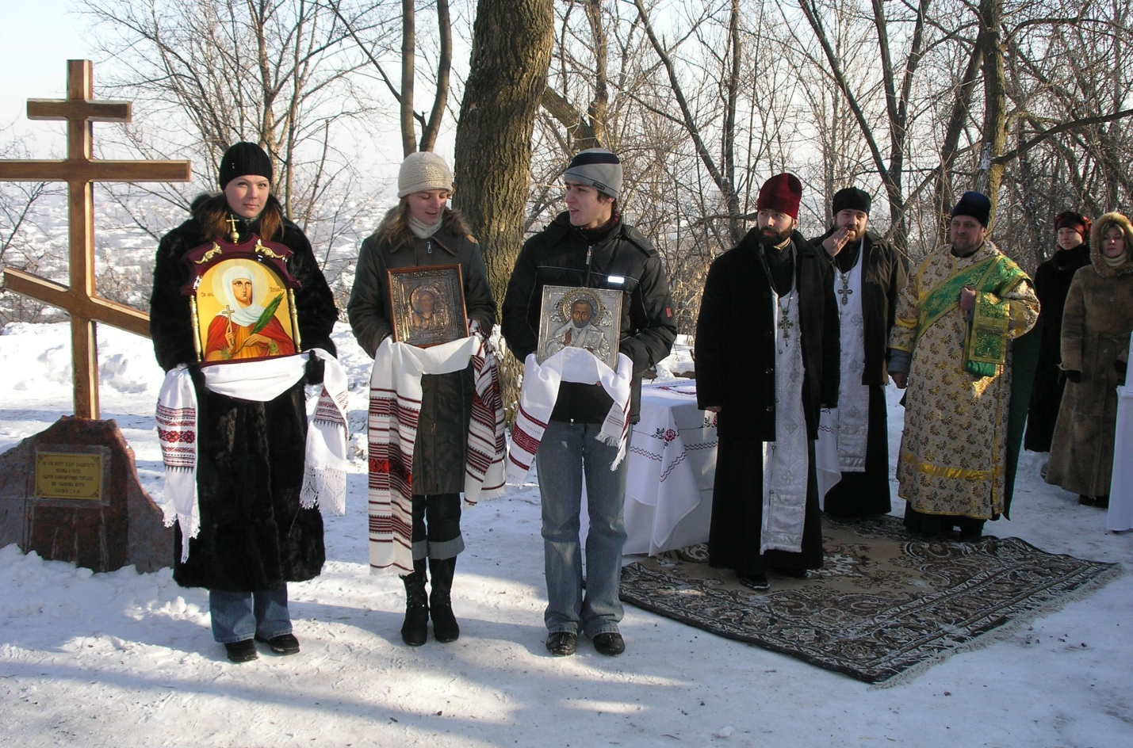
Часовня Св.Татианы. Заложение первого камня.

ПРИЛОЖЕНИЕ 5
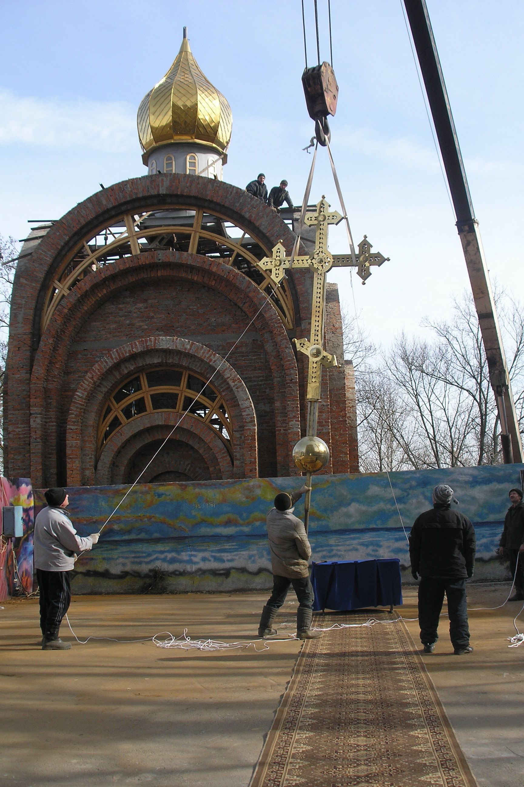
Часовня Св.Татианы. Установка креста.
ПРИЛОЖЕНИЕ 6
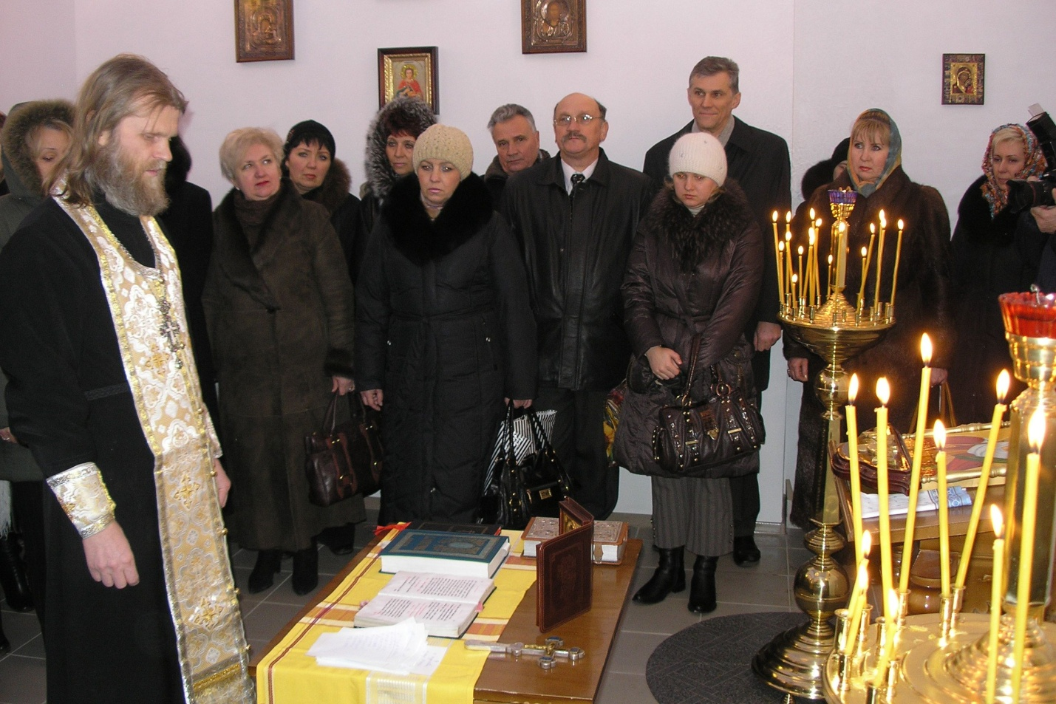
Татьянин день. Служба в часовне.

ПРИЛОЖЕНИЕ 7
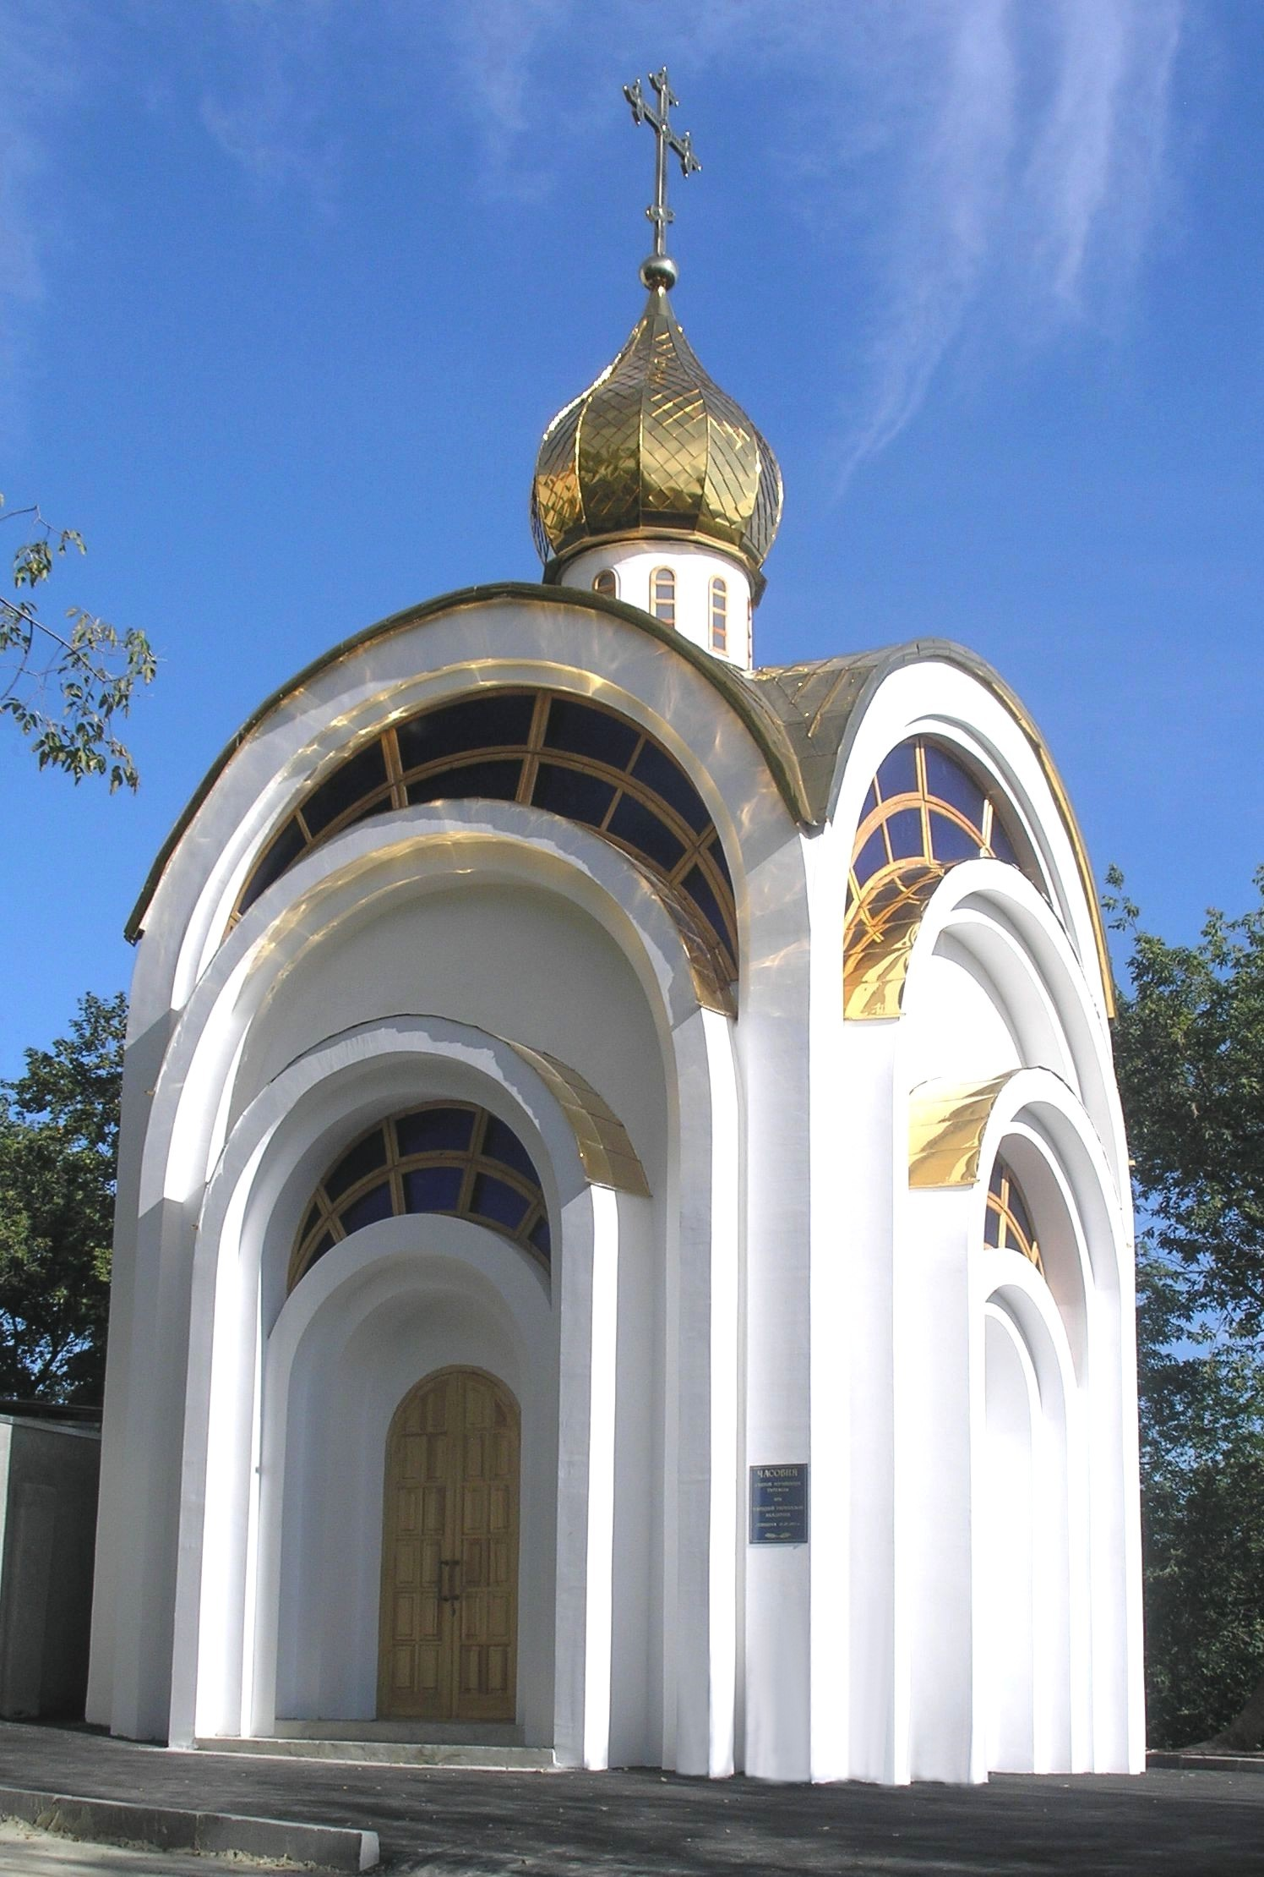
Часовня Св.Татианы

СПИСОК ЛИТЕРАТУРЫ:
- Свиридова А. В Харькове построят часовню для студентов / Арина Свиридова // Комсомол. правда в Украине. – 2005. – 13 окт. (№ 187). – С. 6: фото.
- В Харькове появилась первая студенческая часовня (Фото) [Электронный ресурс] / Фото Ларисы Нарыжной // Ура-информ. Новости Харькова: Независимое информ.-аналит. издание. – 2007. – 3 сент. – Режим доступа: http://kh.ura-inform.com/03.09.2007/5349.html.
- Шаг на пути в вечность [Электронный ресурс] / Просто Даша // Незабаром. Харьков. – 2006. – 27 янв. – Режим доступа: www.nezabarom.com.ua
- Православная студенческая часовня св. Татианы при Народной украинской академии открыта для всех желающих // Православ. Харківщина. – 2010. – Листоп. (№ 11). – С. 7.
- Ковалев К. Перипетии студенческой церкви [Электроный ресурс] / Кирилл Ковалев // Новый день. – 2007. – 10 сент. (№ 97). – Режим доступа: http://www.new-day.com.ua/print_version.php?id=1329.
- Толковый словарь Ушакова. Д.Н. Ушаков. 1935-1940
- Святая мученица Татьяна [Электронный ресурс] // Православный календар. – Режим доступа: http://days.pravoslavie.ru/Life/life198.htm
- Обущак А. История праздника «Татьянин день» [Электронный ресурс] / А. Обущак // Московский Университет: 1755-2005. – Режим доступа: http://www.mmforce.net/msu/story/story/1516/
- Кальченко Д. Татьянин день в МГУ [Электронный ресурс] / Д. Кальченко // Московский Университет: 1755-2005. – Режим доступа: http://www.mmforce.net/msu/story/university/1517/
- Шарофетдинова М. Наш день - Татьянин / М. Шарофетдинова // Высшее образование сегодня. – 2008. – №2. – С.91-92.
- История Московского университета. Университет сегодня. [Электронный ресурс] // МГУ имени М.В.Ломоносова. – Режим доступа: http://www.msu.ru/info/history5.html#nachalo
- Лучшей Татьяной Харьковщины стала студентка ХГУ «НУА» [Электронный ресурс] // Харьковская областная государственная администрация. Новости. – 2008. – 21 янв. – Режим доступа: http://www.kharkivoda.gov.ua/news.php?news=6749&lang=ru
- Татьянин День [Электронный ресурс] // Народная украинская академия. – Режим доступа : http://www.nua.kharkov.ua/index.php?option=com_content&view=article&id=161&Itemid=219
- Академические традиции сохраняются [Электронный ресурс] // Народная украинская академия. – Режим доступа : http://www.nua.kharkov.ua/index.php?option=com_content&view=article&id=6793:2015-01-24-14-29-48&catid=1:latest-news&Itemid=55
- Леромонтовская [Электронный ресурс] // Улицы и площади Харькова. – Режим доступа : http://streets-kharkiv.info/lermontovskaya
- Часовня / Д. Ефременко // Academia. – 2006. – Февраль(№ 1).
- Студенческая часовня строится // Academia. – 2007. – Март (№ 3).
- Освящена Студенческая часовня при Народной украинской академии [Электронный ресурс] // Харьк. епархия. – 2007. – 18 сент. – Режим доступа: http://www.pravoslavie.kharkov.ua/index.php; То же // Православие в Украине: Информ. веб-портал Укр. Православ. Церкви. – 2007. – 4 окт. – Режим доступа: http://orthodoxy.org.ua/ru/tserkovni_hroniki/2007/10/04/10420.html.
- Шаг к духовным традициям// Academia. – 2007. – Октябрь (№ 7).
- Главные события 2007-2010 гг. [Электронный ресурс] // Народная украинская академия. – Режим доступа: http://nua.kharkov.ua/index.php?option=com_content&view=article&id=163&Itemid=223
- В Харьковском гуманитарном университете «Народная украинская академия» сегодня состоялось посвящение в студенты [Электронный ресурс] // Харьковская областная государственная администрация. – 2012. – 25 янв. – Режим доступа: http://kharkivoda.gov.ua/ru/news/view/id/10748.
- Традиции Татьяниного Дня сохраняются [Электронный ресурс] // Народная украинская академия. – Режим доступа : http://nua.kharkov.ua/index.php?option=com_content&view=article&id=5196:2014-01-25-13-42-01&catid=1:latest-news&Itemid=55
- Прес-реліз до 18-річчя Харківського гуманітарного університету «Народна українська академія» [Электронный ресурс] // Харківська обласна державна адміністрація. Головне управління освіти і науки. – 2009. – 29 трав. – Режим доступа : http://www.kharkivoda.gov.ua/osvita/print.php?page=20481.
- В Харькове состоялся концерт классической музыки «Рядом со звездами» [Электронный ресурс] // Весь Харьков : город. информ. портал. – 2008. – 15 сент. – Режим доступа: http://www.all.kharkov.ua/news/idn/111044.html.
- Тарасенко С. Концерт классической музыки «Рядом со звездами» пройдет в Харькове 12 сентября [Электронный ресурс] / Сергей Тарасенко // Status Quo. – 2008. – 5 сент. – Режим доступа : http://www.sq.com.ua/print.php?id=75859.
- ЧАСОВНЯ живет своей обычной духовной жизнью [Электронный ресурс] // Народная украинская академия. – Режим доступа: http://nua.kharkov.ua/index.php?option=com_content&view=article&id=162&Itemid=220
- Творческие открытия / А. Плотникова // Academia. – 2014. – Май (№ 2). – С. 4.

Оглавление
ВВЕДЕНИЕ 2
РАЗДЕЛ I. История возникновения и празднования Татьяниного дня 5
РАЗДЕЛ II. Реализация проекта студенческой часовни 15
РАЗДЕЛ III. Часовня Св.Татианы:новые традиции 21
ЗАКЛЮЧЕНИЕ 27
ПРИЛОЖЕНИЯ 28
СПИСОК ЛИТЕРАТУРЫ 41

